[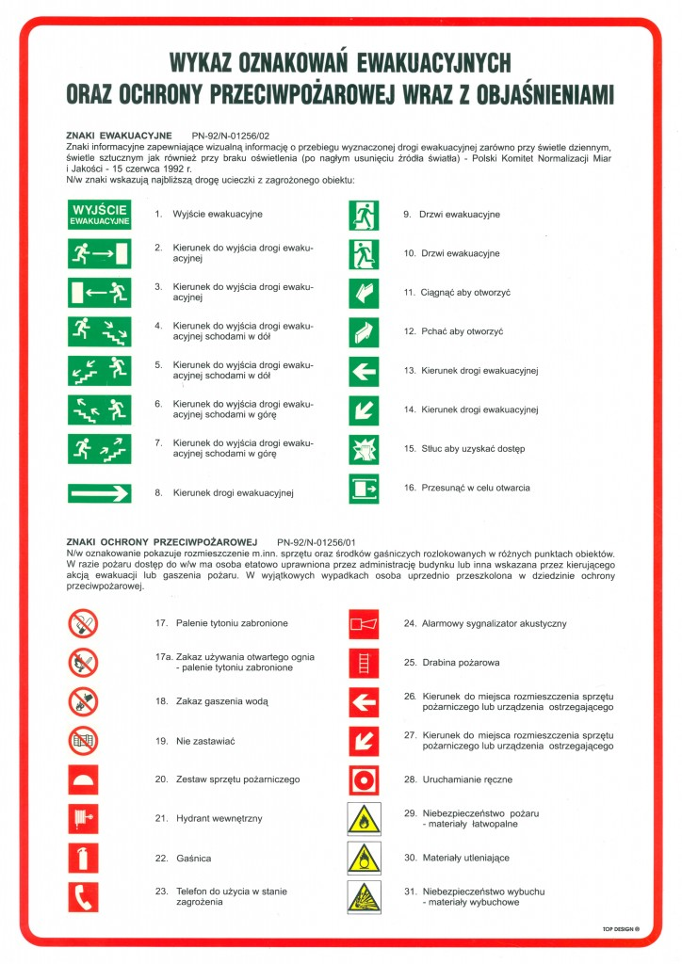](http://grubno.pl/wp-content/uploads/2013/03/wykaz-oznakowac584-ewakuacyjnych.jpg)